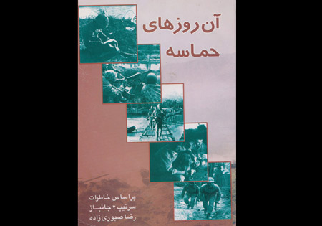

**آن روزهای حماسه،** این کتاب، براساس خاطرات سرتیپ‌دوم رضا صبوری‌زاده توسط آقای محمدتقی مختار ملکی در 150 صفحه تهیه و تدوین و با شمارگان هزار جلد، توسط نشر ارتش جمهوری اسلامی ایران در 1378 چاپ و منتشر شده است. سرتیپ‌دوم صبوری‌زاده در نهم آبان 1323 در زابل دیده به جهان هستی گشود. پس از اخذ دیپلم، در یکم مرداد 1342 وارد دانشکده افسری شد. او در طول خدمت موفق به گذراندن دوره‌های مقدماتی و عالی رسته‌ای پیاده، رنجر (تکاور)، کوهستان، چتربازی، زندگی در شرایط سخت شده و دوره‌ فرماندهی و ستاد را نیز در دانشکده فرماندهی و ستاد ارتش طی کرده است. به مدت 120 ماه در مناطق عملیاتی به انجام وظیفه مشغول بوده و در نبردهای طریق‌القدس، فتح‌المبین، آزادسازی خرمشهر، والفجر 4، میمک، مسلم‌بن عقیل، کربلای 6 و مرصاد و ... حضور مؤثر داشته است. کتاب مذکور، در حقیقت بیان رشادت‌ها و جان‌فشانی‌های مردانی است که با عزت، شرافت و سربلندی در راه حریت، آزادی و عقیده الهی خود، آگاهانه و شجاعانه جنگیدند و جان ارزشمند خود را تقدیم انقلاب کردند. در سال‌های دفاع مقدس، کرانه‌های نیلگون و مواج دریا، زمین‌های سرد و گرم صعب العبور و بلندای سپهر، جولانگاه جان‌بر‌کفان ارتش جمهوری اسلامی ایران بود که با آتش عشق میهن، در راه پاسداری از مرزهای نظام مقدس و همیشه سرفراز جمهوری اسلامی ایران، شعله خشم امت انقلابی ایران را در قالب بمب‌ها و گلوله‌های آتشین بر سر دشمن زبون فرو ریختند و سنگرهای کفر را در هم نوردیدند. در بخش نخستین این کتاب چنین می‌خوانیم: اوایل تابستان 1361 بود و یگان ما در منطقه عمومی بستان و تنگه چذابه استقرار داشت. هرروز که می‌گذشت هوا گرم‌تر می‌شد، گرمایی که در آن سرزمین تفتیده، بسیار سخت و آزاردهنده بود. ناگهان به ما دستور دادند که هر چه سریع‌تر به منطقه کوشک عزیمت کنیم، تنها 24 ساعت فرصت داشتیم تا در محل جدید مستقر شویم. فرازی دیگری از کتاب آن روزهای حماسه را به نظاره می‌نشینیم: پائیز 1362 در راه بود. کم‌کم از شدت گرمای مناطق جنوب کشور کاسته می‌شد تا جای خود را به هوایی معتدل‌تر بدهد. در همین هنگام به یگان تحت امرم، مأموریت داده شد تا هرچه زود‌تر به مناطق عملیاتی شمال غرب کشور عزیمت کنیم. طولی نکشید که بار و بنه را جمع کرده و راهی محل مأموریت جدید شدیم. هم‌زمان با ورود یگان ما به منطقه شمال غرب، زمزمه قریب‌الوقوع بودن یک عملیات گسترده نیز به گوش می‌رسید و همه چیز نشان از شروع این عملیات بزرگ می‌داد. ما نیز همانند سایر یگان‌های در خط برابر دستورهای صادره، خود را برای شرکت در عملیات احتمالی آماده می‌کردیم. **مآخذ:** مختار ملکی، محمدتقی، تهران: نشر آجا، 1378.